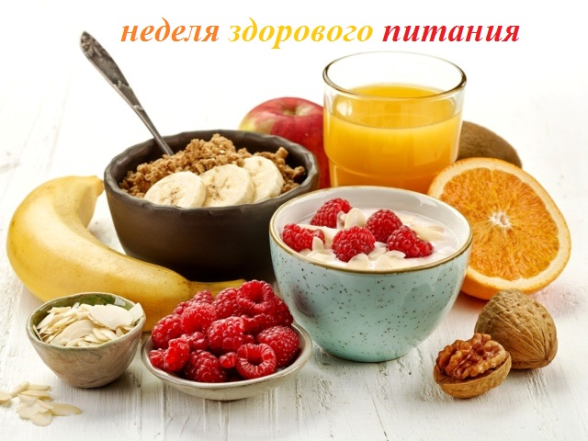

С 17 по 23 октября проходит неделя ЗДОРОВОГО ПИТАНИЯ
Здоровое питание! Хотите узнать, что это значит? Что такое по-настоящему правильное питание?
Вам расскажут, как выбрать недорогие продукты, сохранить их свежими и приготовить вкусные блюда с правильным сочетанием белков, жиров и углеводов. Как стать здоровым, избавиться от лишнего веса и всегда быть в хорошей форме.
В России стартовал национальный проект Роспотребнадзора «Здоровое питание», который поможет людям отказаться от вредных привычек и начать питаться правильно.
Специалисты Роспотребнадзора и НИИ Питания поделятся секретами хорошей формы, крепкого здоровья и полезного питания.
Подписывайтесь и следите за обновлениями!
https://здоровое-питание.рф/
https://vk.com/rpnzdorovoepitanie
https://t.me/rpn_zdorovoepitanie
https://ok.ru/rpnzdorovoepitanie
#дниздоровьяволочек

